Гаилә елы нинди мөмкинлекләр ача?
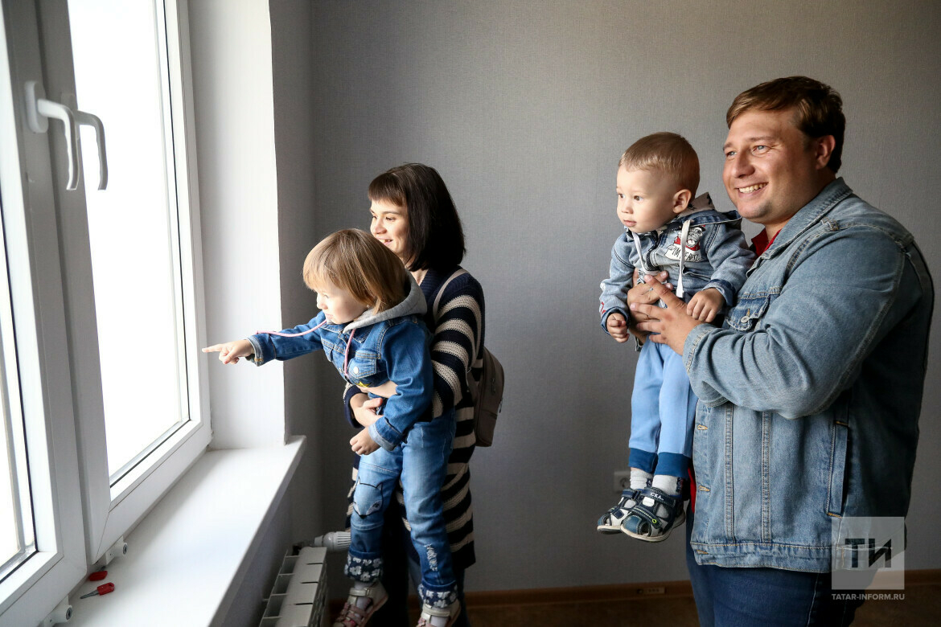

Гаилә елы нинди мөмкинлекләр ача? 08.02.2024 Автор: Ләйсән Сафина Фото: Татар-информ Республикада Гаилә елына багышланган туры эфирлар сериясе башланды. Халыктан килгән сорауларга беренчеләрдән булып Татарстан премьер-министры урынбасары Ләйлә Фазлыева җавап бирде. Гаилә елы нинди мөмкинлекләр ача? Вице-премьер ярдәм итү чаралары, федераль һәм республика программалары, Гаилә елына багышланган чаралар турында сөйләде. Чаралар Татарстанда Гаилә елы уңаеннан чаралар планын расладылар. Ләйлә Фазлыева сүзләренчә, ул берничә блокка бүленгән. – Гаиләгә бәйле иң җитди мәсьәләләрнең берсе – сәламәтлек саклау. Иң күп сораулар да шуның буенча килә. Бу – әниләр һәм сабыйлар, гражданнарыбызның репродуктив сәламәтлеге, – диде вице-премьер. Ләйлә Фазлыева Гаилә елында районнарда, социаль учреждениеләрдә көн саен диярлек чаралар узачагын әйтте. – Бу елда гаилә кыйммәтләре турында ешрак сөйләшербез, дип уйлыйм, – диде ул. Ярдәм Гадәттә, гаиләләргә социаль ярдәм мәсьәләләре күп сораулар тудыра. Туры эфирда халыктан килгән сорауларның иң күбе төрле түләүләр, пособиеләр, ана капиталы, күпбалалы гаиләләргә ярдәм чараларына бәйле иде. Хәзер алар турында бар мәгълүматны бер урыннан эзләп була. Ләйлә Фазлыева Татарстанда гаиләләргә ярдәм итү чаралары турындагы мәгълүмат тупланган family-tatarstan.ru сайты эшли башлавын әйтте. – Һәр кеше үзе гаиләсе өчен нинди ярдәм чаралары каралганын, кая мөрәҗәгать итә алганын һәм нинди документлар тапшырып булуын белеп торачак, – дип аңлатты ул. Ләйлә Фазлыева билгеләп үткәнчә, аз керемле һәм күпбалалы гаиләләргә ярдәм чаралары бүген тулы күләмдә күрсәтелә һәм һәрбер очрак шәхси хәл ителә. Мәгариф Ләйлә Фазлыева туры эфир вакытында балалар бакчаларында һәм мәктәпләрдә урыннар белән тәэмин итү мәсьәләләренә аерым тукталды. – Мәктәпкәчә белем бирүдә урыннар белән тәэмин итү мәсьәләсе һәрвакыт кискен булды. Күпбалалы гаиләләрнең таләпләре үзгәрде. Бүген һәр әти-әни баласының иң яхшы тәрбиячеләр булган яңа балалар бакчасына йөрүен тели, – дип сөйләде ул. «Демография» һәм «Мәгариф» милли проектлары кысасында соңгы биш елда республикада 50 мәктәп һәм 91 балалар бакчасы төзелгән. – Әти-әниләр «безгә төземәделәр» дип әйтергә мөмкин. Ләкин саннар үзләре сөйли. Балалар бакчалары төзелә, капиталь ремонт программалары эшли. Быел мәктәпләр дә төзү ниятләнә. Беренче чиратта – мәгариф оешмалары белән хәл иң кискен булган районнарда. Бу – Казан, Усад, Көек, Биектау һәм башкалар. Бу юнәлештә эш бара һәм тукталмаячак, – диде Ләйлә Фазлыева. Татарстанда күпбалалы гаиләләр саны – 50 меңнән артык. Соңгы 5 елда республикада 145 меңнән артык бала дөньяга килгән. Республикада торак-коммуналь хезмәтләр өчен түләүгә 30 процент ташламаны 203 мең кеше алган. Җәмәгать транспортында ташламалы йөрү өчен айлык субсидиядән 57 мең кеше файдаланган. 3 яшькә кадәрге балалар өчен дарулар сатып алу өчен түләүләрне узган елда 49 меңнән артык кеше алган. Владимир Путин, Россия Президенты: – Гаиләнең төп максаты – балалар тудыру, нәселне дәвам итү, димәк, халкыбызны, күп гасырлык тарихыбызны дәвам итү. Гаилә мәдәниятне, милләтне, милли үзенчәлекләрне саклый. Гаилә өйрәтә, тәрбияли, традицияләрне, белемне, шул исәптән һөнәри тәҗрибәне буыннан-буынга тапшыра.
Чыганак: https://vatantat.ru/2024/02/134449/
© Ватаным Татарстан

